MANUAL DE USUARIO - ADMINISTRADOR
Sistema de Gestión de Inventarios LUNARIA

1. INTRODUCCIÓN
1.1 Propósito del Manual
Este manual tiene como objetivo proporcionar una guía completa y detallada para los administradores del sistema LUNARIA. Aquí encontrarás todas las instrucciones necesarias para gestionar productos, categorías, marcas, ventas, inventario y usuarios de la plataforma.
1.2 Alcance del Sistema
Como administrador, tendrás acceso completo a todas las funcionalidades del sistema, incluyendo:
- Gestión de productos (CRUD completo)
- Gestión de categorías y marcas
- Control de inventario y stock
- Registro y gestión de ventas
- Dashboard con estadísticas
- Gestión de usuarios
- Configuración del sistema
1.3 Roles y Permisos
Rol | Descripción
ADMIN | Acceso completo a todas las funcionalidades del sistema
USER | Acceso limitado a funcionalidades de consulta y compra

2. ACCESO AL SISTEMA
2.1 Requisitos Previos
- Cuenta de usuario con rol ADMIN
- Navegador web actualizado (Chrome, Firefox, Edge)
- Conexión a Internet
2.2 Iniciar Sesión (Web)
Paso 1: Abre tu navegador y accede a la URL de la aplicación:
https://lunaria-bikes.vercel.app/
Paso 2: En la página de inicio, ingresa tus credenciales:
- Usuario: Tu correo electrónico registrado
- Contraseña: Tu contraseña personal
Paso 3: Haz clic en el botón "Iniciar Sesión"
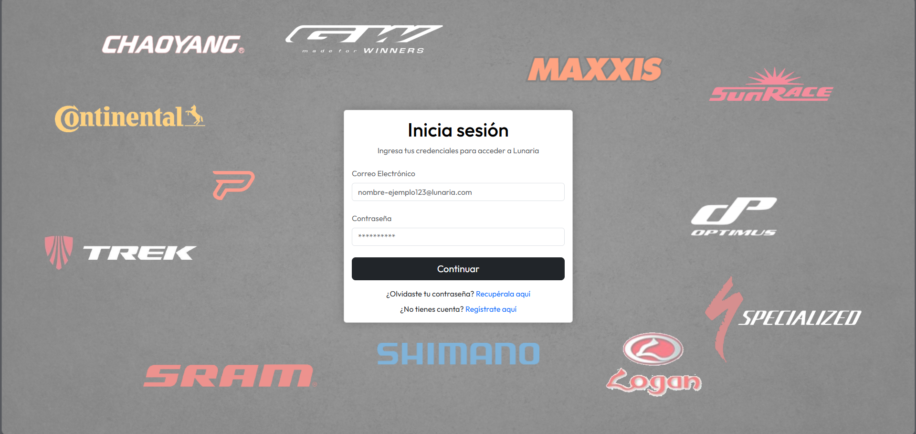
2.3 Iniciar Sesión (Móvil)
Paso 1: Abre la aplicación LUNARIA en tu dispositivo Android
Paso 2: Ingresa tu correo electrónico y contraseña
Paso 3: Toca el botón "Iniciar Sesión"
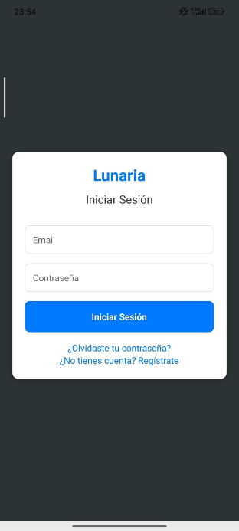
2.4 Recuperar Contraseña (Web)
Si olvidaste tu contraseña:
- En la pantalla de login, haz clic en "¿Olvidaste tu contraseña?"
- Ingresa tu correo electrónico registrado
- Haz clic en "Enviar código OTP"
- Revisa tu correo electrónico (incluye spam)
- Ingresa el código OTP de 6 dígitos recibido
- Crea una nueva contraseña
- Confirma la nueva contraseña
- Haz clic en "Restablecer Contraseña"
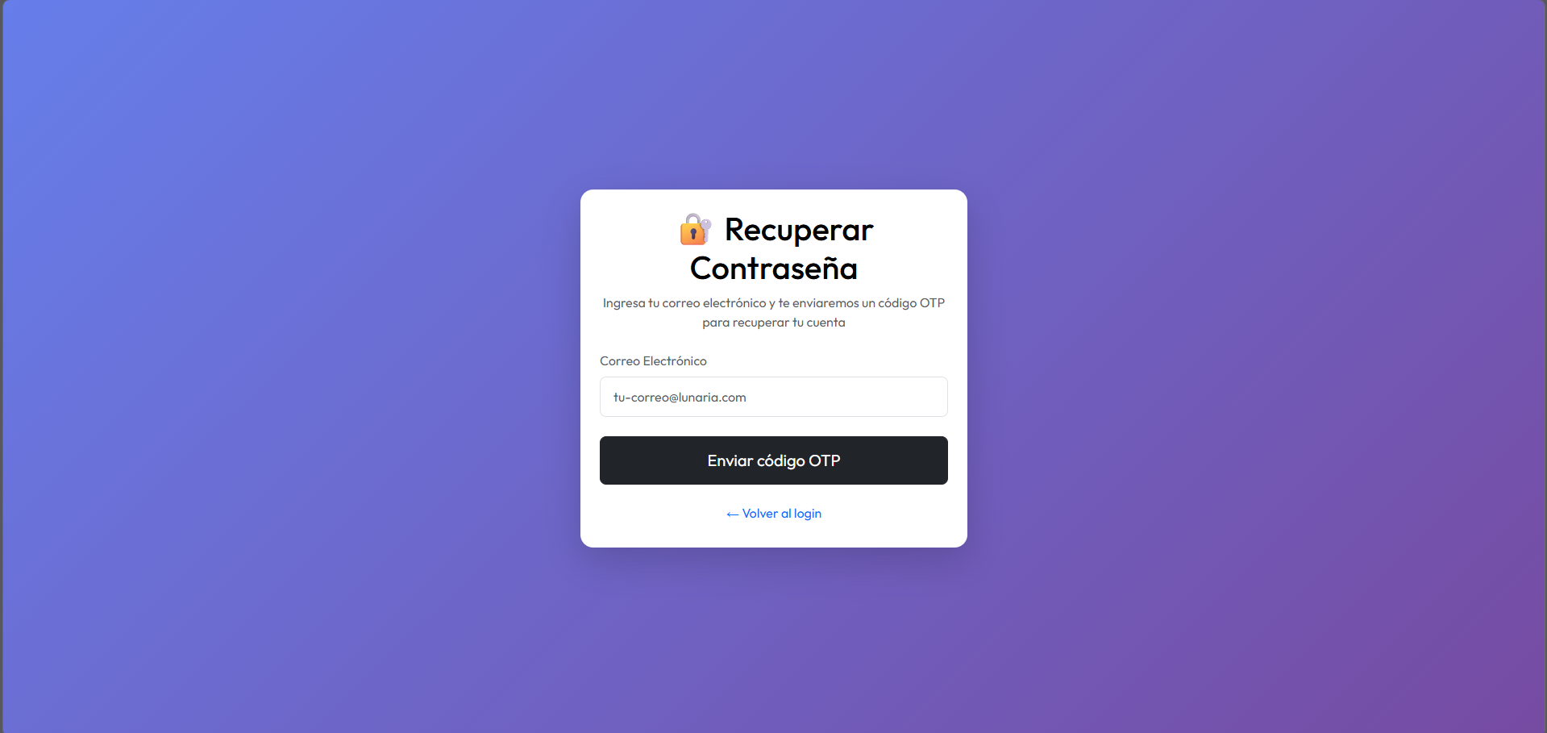
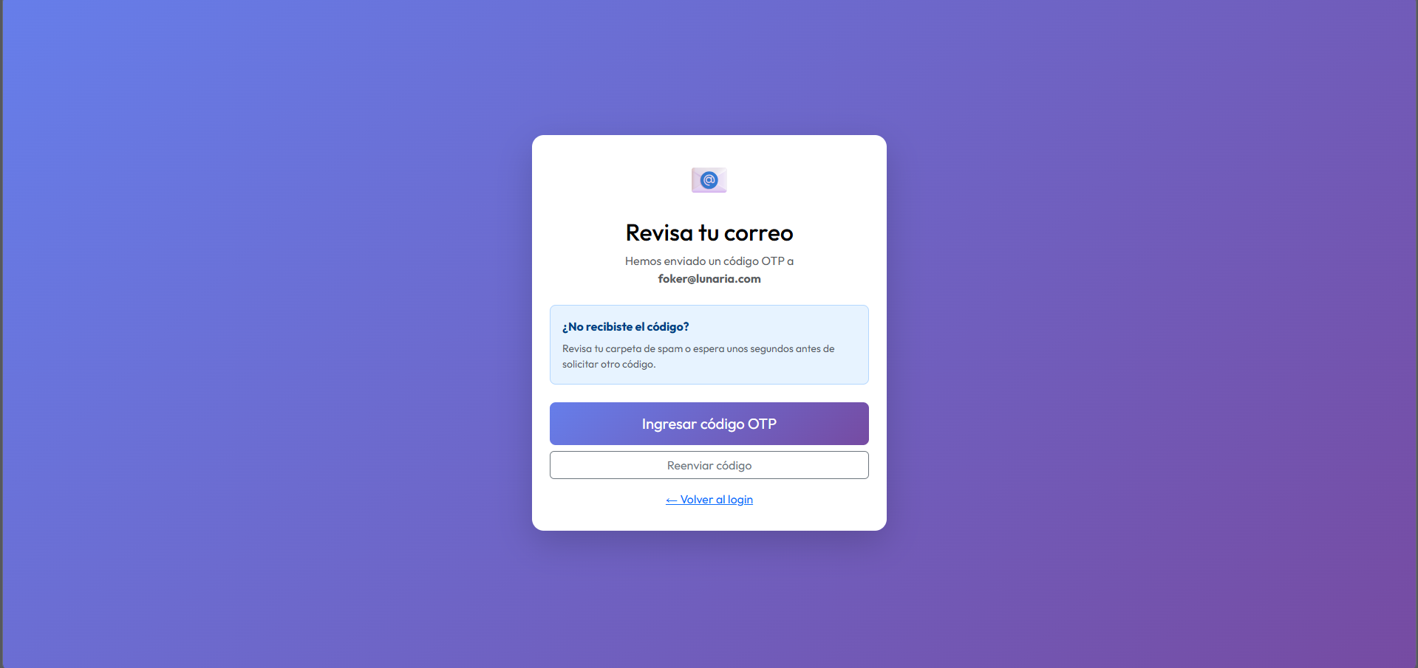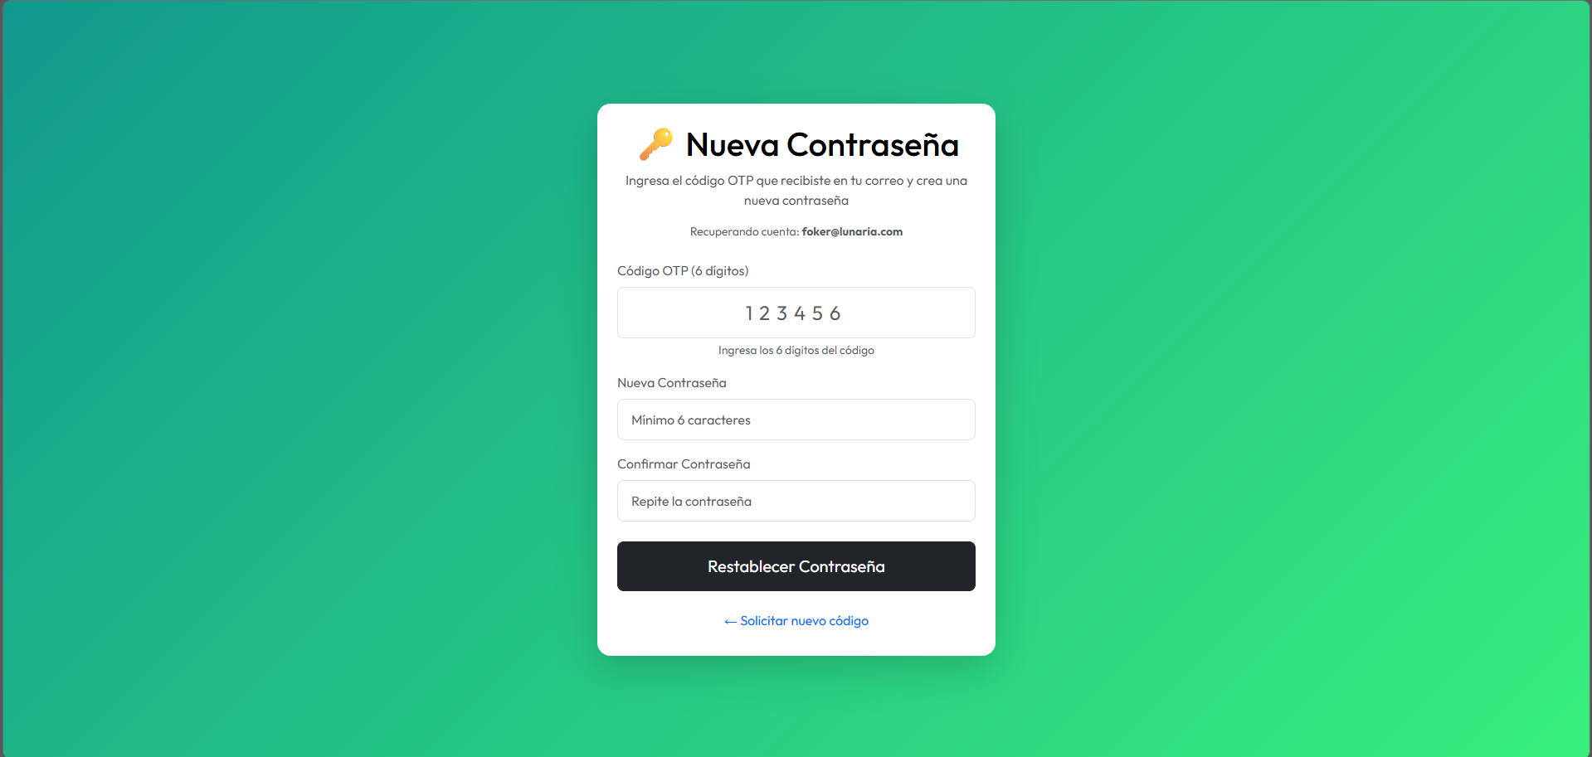
2.5 Recuperar Contraseña (Móvil)
Si olvidaste tu contraseña:
- En la pantalla de login, haz clic en "¿Olvidaste tu contraseña?"
- Ingresa tu correo electrónico registrado
- Haz clic en "Enviar código OTP"
- Revisa tu correo electrónico (incluye spam)
- Ingresa el código OTP de 6 dígitos recibido
- Crea una nueva contraseña
- Confirma la nueva contraseña
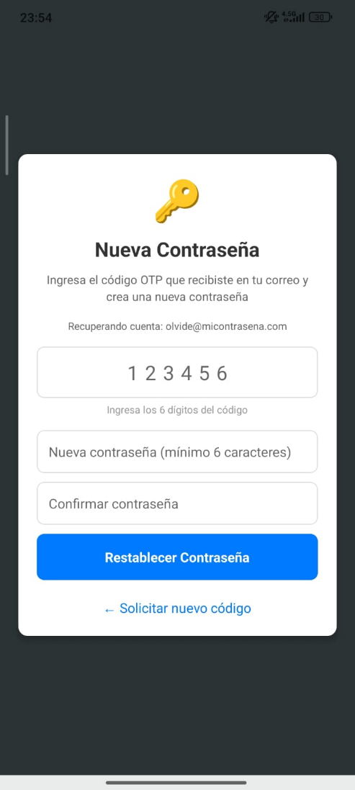
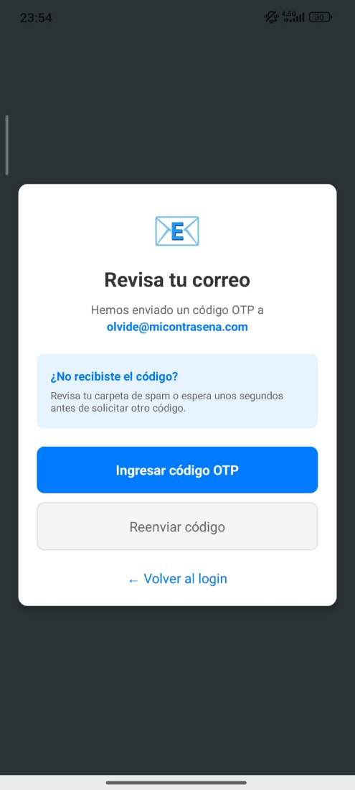
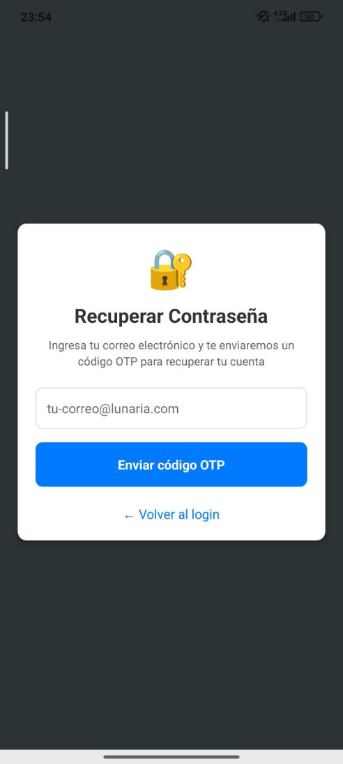
- Haz clic en "Restablecer Contraseña"

3. INTERFAZ DE ADMINISTRADOR
3.1 Dashboard Principal
Al iniciar sesión como administrador, verás el Dashboard con estadísticas generales.
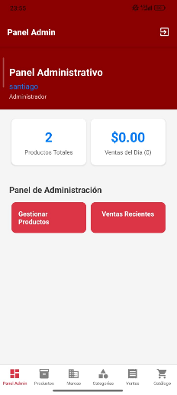
3.1.1 Estadísticas del Dashboard  Widget | Descripción
Total Productos | Cantidad de productos registrados
Ventas del Día | Número de ventas realizadas hoy
Ingresos del Día | Total de dinero generado hoy
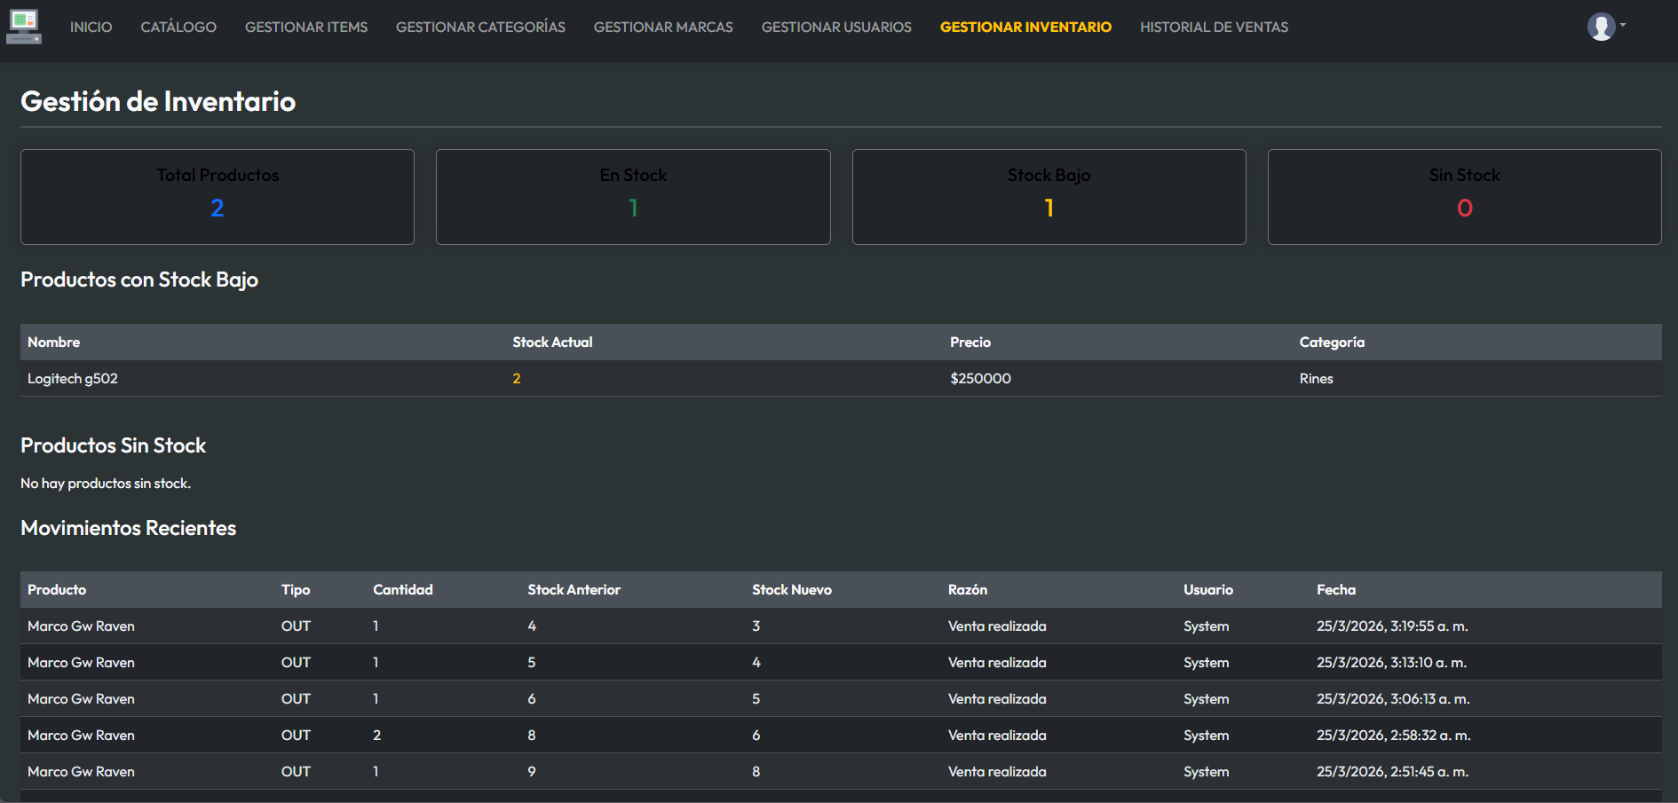
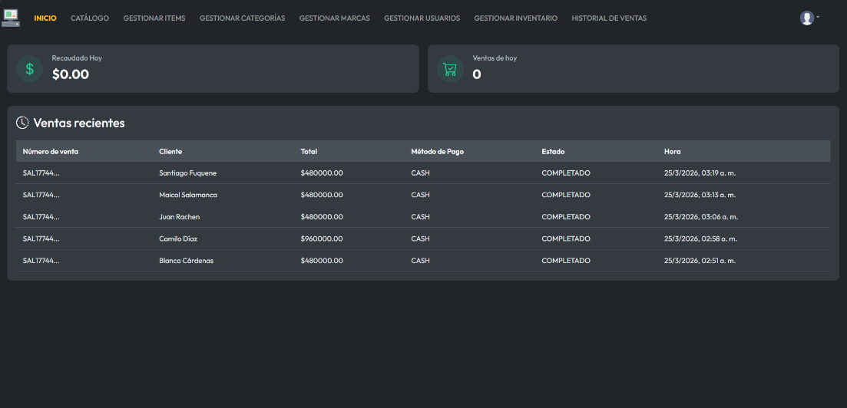
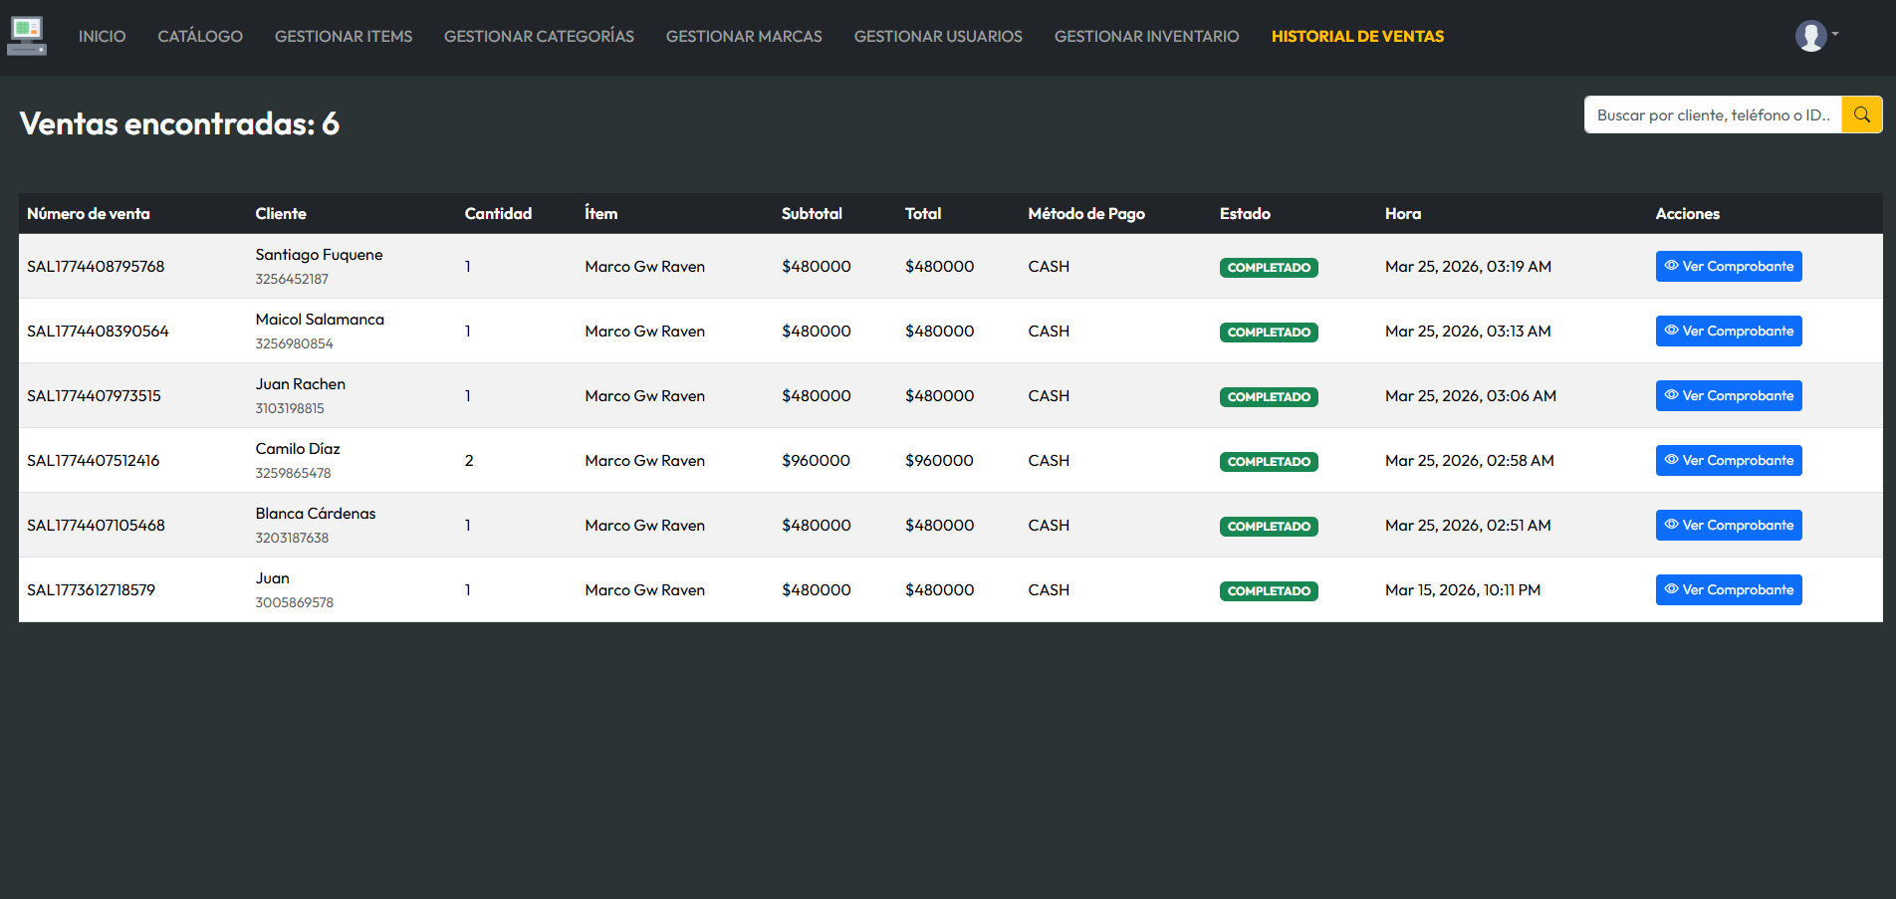

4. GESTIÓN DE PRODUCTOS
4.1 Listar Productos
Paso 1: En el menú , haz clic en "Gestionar Ítems" (web) o “Productos” (móvil)
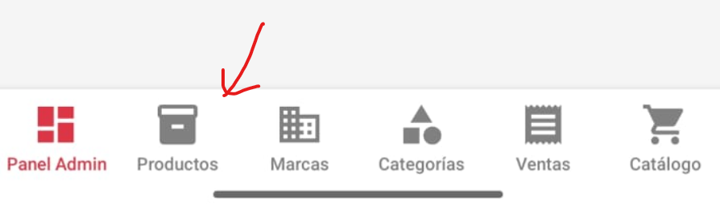
Paso 2: Se mostrará la lista de todos los productos registrados
Campo | Descripción
Imagen | Foto del producto
Nombre | Denominación del producto
Marca | Fabricante del producto
Categoría | Clasificación del producto
Precio | Valor de venta al público
Stock | Cantidad disponible
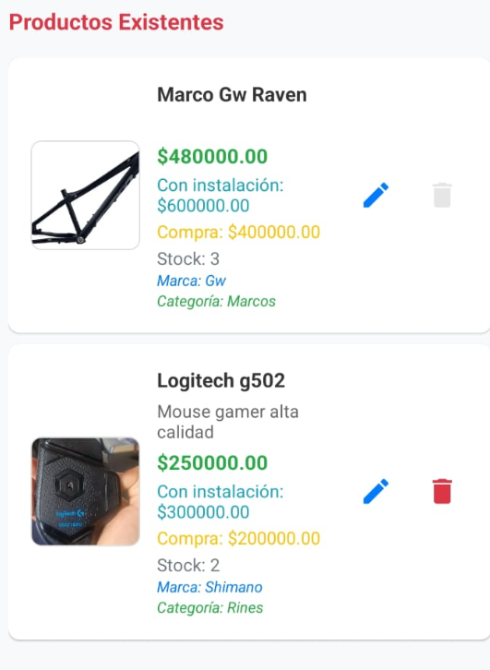
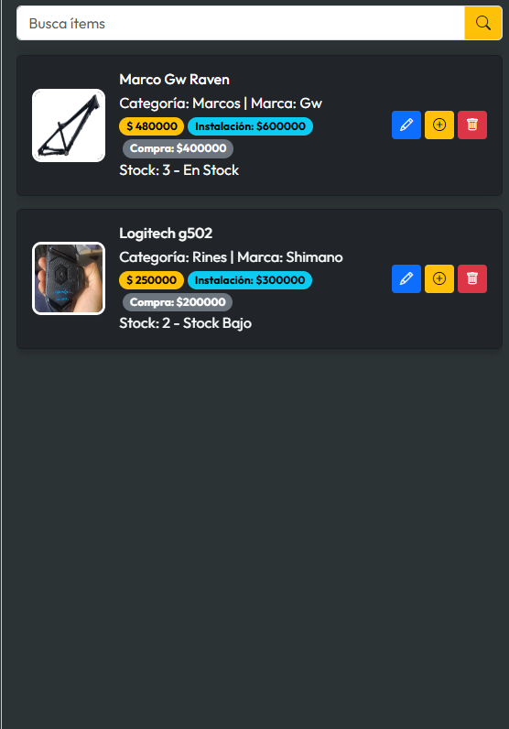

4.2 Buscar Productos
Paso 1: En la barra de búsqueda, ingresa el nombre, marca o categoría
Paso 2: Los resultados se filtrarán automáticamente en tiempo real
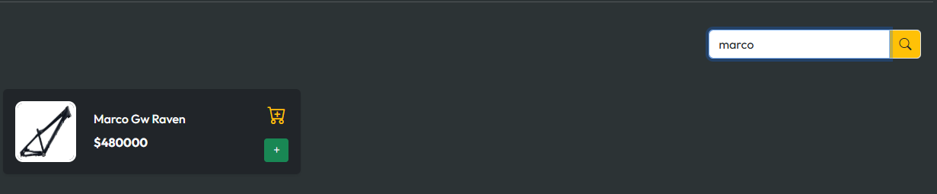
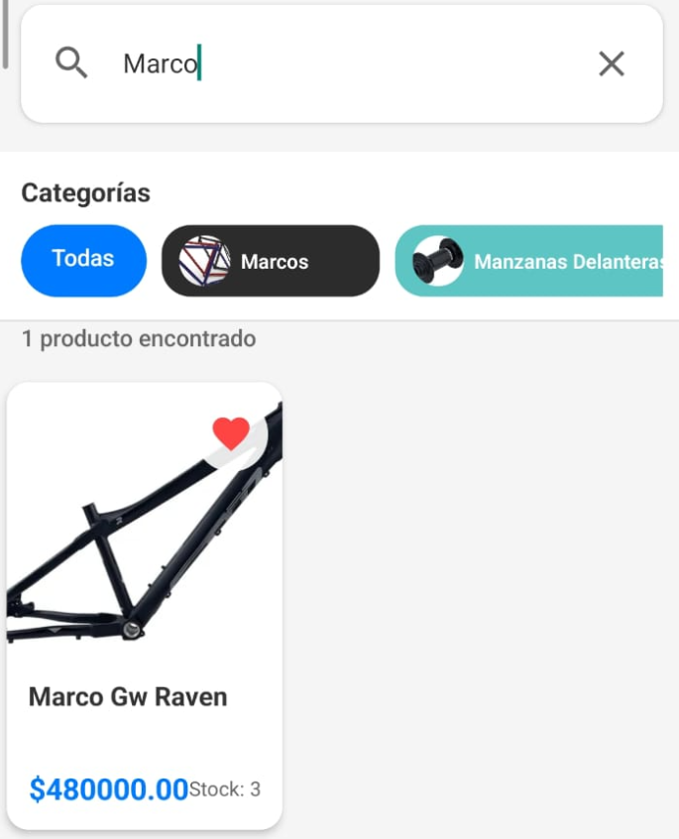
4.3 Filtrar por Categoría
Paso 1: Haz clic en el dropdown de categorías
Paso 2: Selecciona la categoría deseada
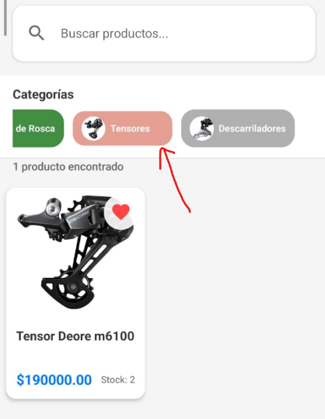
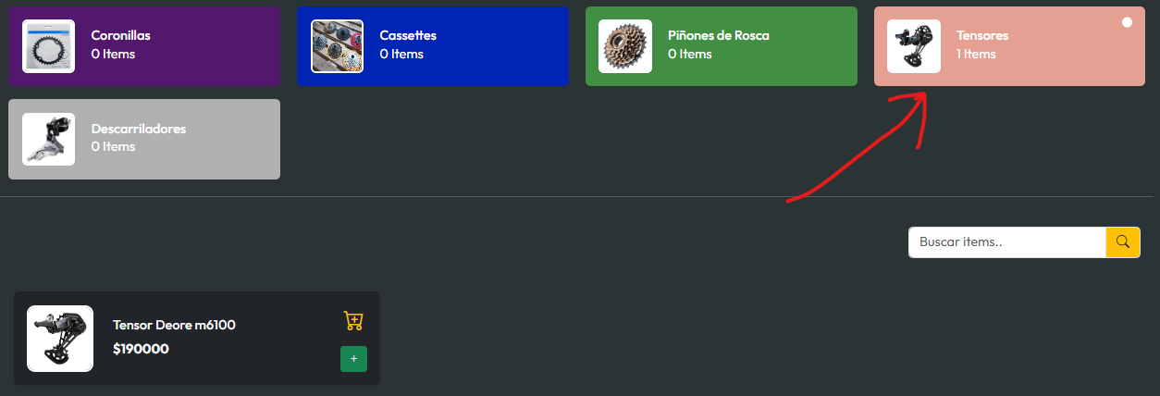
Paso 3: La lista se actualizará mostrando solo productos de esa categoría

4.4 Crear Nuevo Producto
Paso 1: En la página de productos, encuentra el formulario de crear nuevo producto
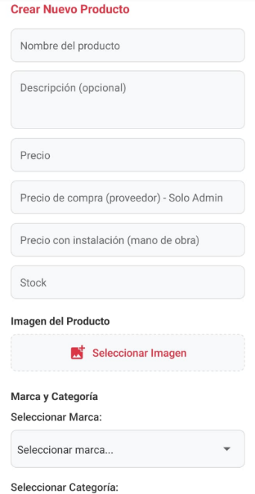
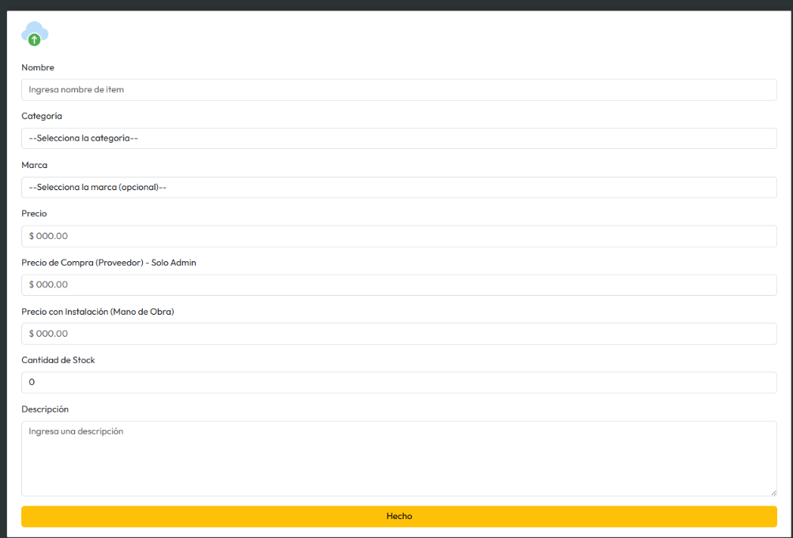
Paso 2: Completa el formulario con la información del producto:

Campo | Descripción | Obligatorio
Nombre | Nombre del producto | Sí
Descripción | Detalles del producto | Sí
Categoría | Clasificación del producto | Sí
Marca | Fabricante (opcional) | No
Precio de Compra | Costo de adquisición | Sí
Precio de Venta | Valor al público | Sí
Precio de Instalación | Costo extra instalación (opcional) | No
Stock Inicial | Cantidad inicial | Sí
Imagen | Foto del producto | No
Paso 3: Para agregar una imagen:
- Haz clic en el área de "Subir imagen"
- Selecciona el archivo desde tu computadora
- Formatos aceptados: JPG, PNG, WebP
Paso 4: Haz clic en "Guardar Producto"
4.5 Editar Producto
Paso 1: En la lista de productos, busca el producto a modificar
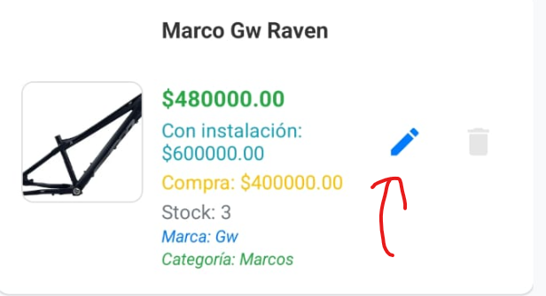
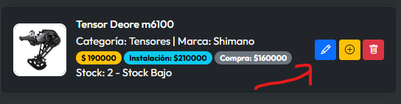
Paso 2: Haz clic en el icono de editar (lápiz) junto al producto

Paso 3: Se abrirá el formulario con los datos actuales
Paso 4: Modifica los campos necesarios
Paso 5: Haz clic en "Guardar Cambios"

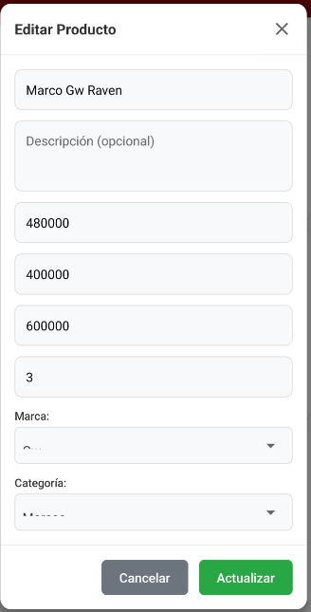
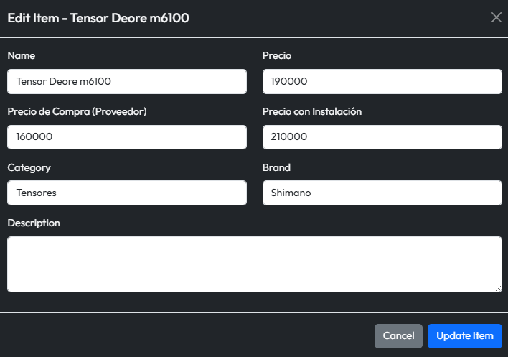
4.6 Eliminar Producto
Paso 1: En la lista de productos, busca el producto a eliminar
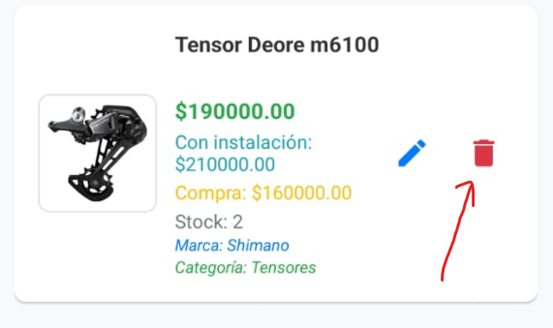
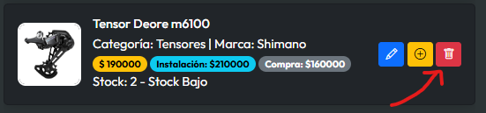
Paso 2: Haz clic en el icono de eliminar (basura)

5. GESTIÓN DE CATEGORÍAS
5.1 Listar Categorías
Paso 1: En el menú, haz clic en "Gestionar categorías" (web) o “Categorías” (móvil)
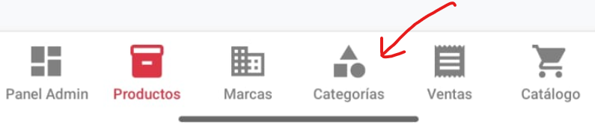
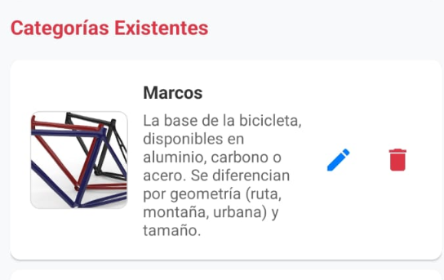
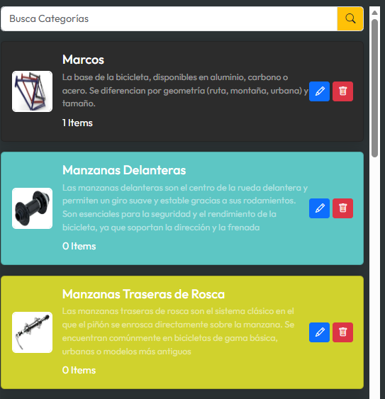
Paso 2: Se mostrarán todas las categorías existentes con su imagen, nombre y cantidad de productos
5.2 Crear Nueva Categoría
Paso 1: En la página de categorías, haz clic en "+ Nueva Categoría"
Paso 2: Completa el formulario:
Campo | Descripción | Obligatorio
Nombre | Nombre de la categoría | Sí
Descripción | Detalles de la categoría | No
Color | Color hexadecimal para identificar la categoría | Sí
Imagen | Imagen representativa | No
Paso 3: Haz clic en "Guardar Categoría"
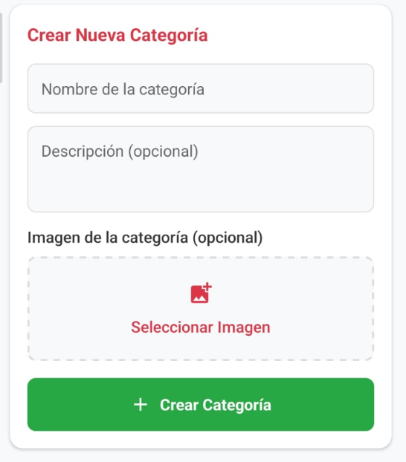
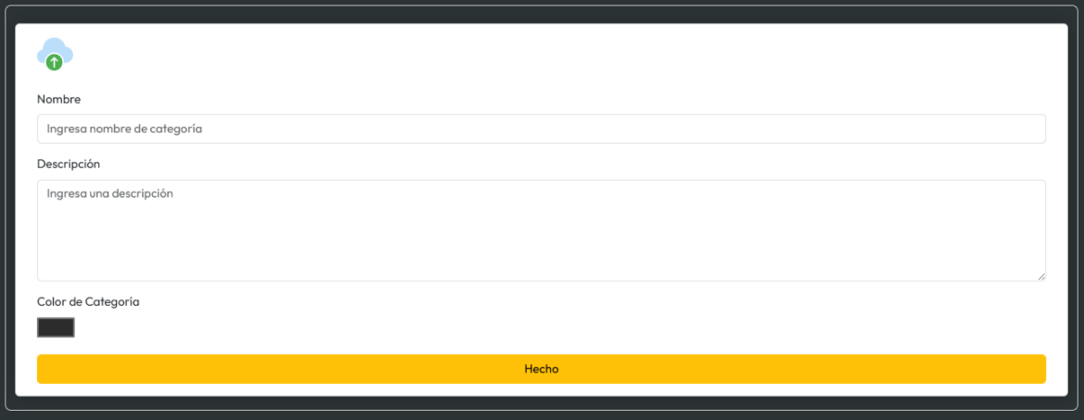
5.3 Editar Categoría
Paso 1: En la lista de categorías, haz clic en el icono de editar
Paso 2: Modifica los campos deseados
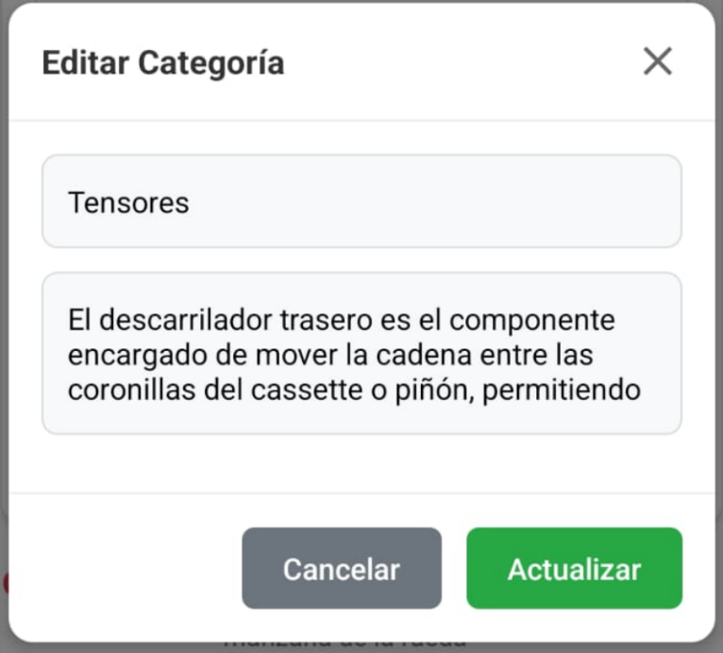
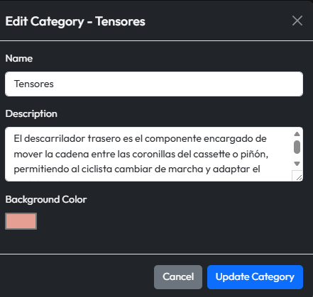
Paso 3: Haz clic en "Guardar Cambios"
5.4 Eliminar Categoría
Paso 1: Haz clic en el icono de eliminar
Paso 2: Confirma la eliminación en la alerta
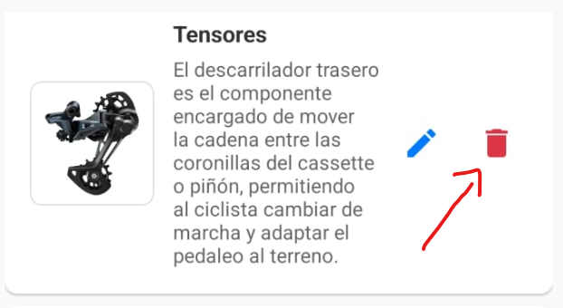
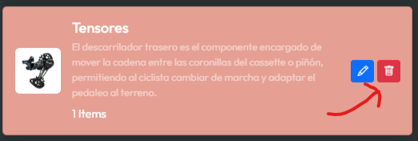
Nota: No puedes eliminar categorías que tengan productos asociados

6. GESTIÓN DE MARCAS
6.1 Listar Marcas
Paso 1: En el menú lateral, haz clic en "Gestionar marcas" (web) o “Marcas” (Móvil)
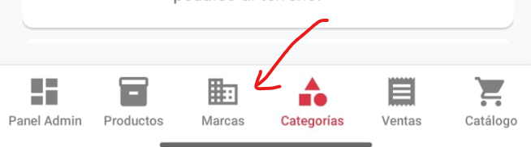6.2 Crear Nueva Marca
Paso 1: Haz clic en "+ Nueva Marca"
Paso 2: Ingresa el nombre de la marca
Paso 3: Haz clic en "Guardar"
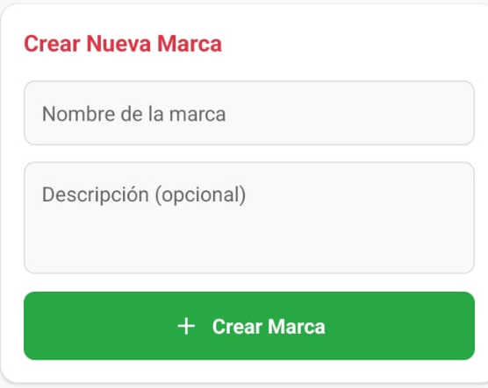
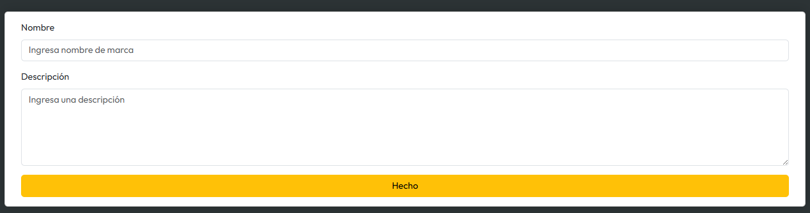
6.3 Eliminar Marca
Paso 1: Haz clic en el icono de eliminar
Paso 2: Confirma la acción

7. GESTIÓN DE VENTAS
7.1 Registro de Ventas (Catálogo)
Paso 1: En el menú, haz clic en "Catálogo"
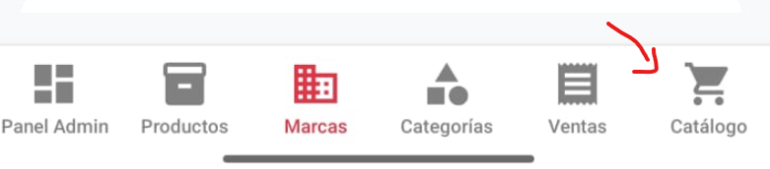Paso 2: Se abrirá la pantalla de ventas con tres secciones:
- Datos del cliente (formulario)
- Búsqueda y filtros de productos
- Lista de productos disponibles
7.2 Registrar Datos del Cliente
Paso 1: Completa los campos del formulario:
Campo | Descripción
Nombre del cliente | Nombre completo del comprador
Teléfono | Número de contacto (10 dígitos)
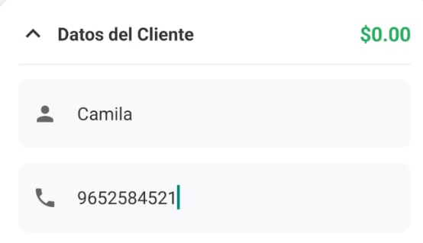
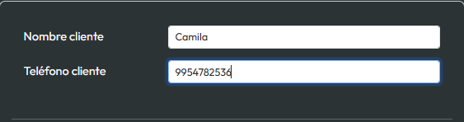
Paso 2: El total se calculará automáticamente según los productos agregados

7.3 Agregar Productos al Carrito
Paso 1: Busca el producto deseado usando:
- La barra de búsqueda (por nombre, marca o categoría)
- El filtro de categorías
Paso 2: Toca o haz clic en el producto deseado
Paso 3: El producto se agregará al carrito automáticamente
Paso 4: Verás una notificación de confirmación
7.4 Ver Carrito
Paso 1: En la sección "Productos en el carrito", puedes ver:
- Los productos agregados
- La cantidad de cada uno
- El total de la compra
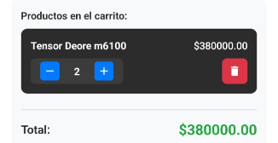
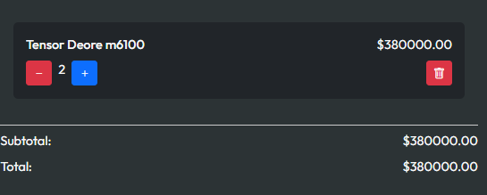
Paso 2: Puedes modificar las cantidades directamente o eliminar productos

7.5 Completar Venta
Paso 1: Asegúrate de que:
- Los datos del cliente estén completos
- El carrito tenga al menos un producto
Paso 2: Haz clic en el botón "Recibir Pago"
Paso 3: Se procesará la venta y verás el comprobante
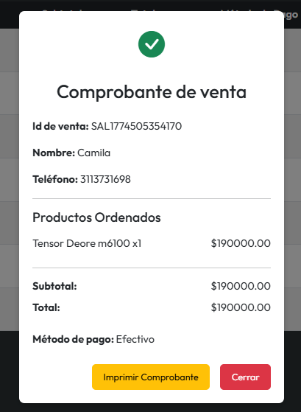
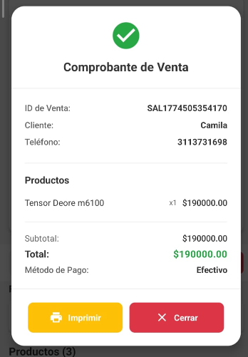
Paso 4: Puedes hacer clic en "Ver Comprobante" para detalles
7.6 Historial de Ventas
Paso 1: En el menú, haz clic en "Historial de Ventas" (web) o “Ventas” (móvil)
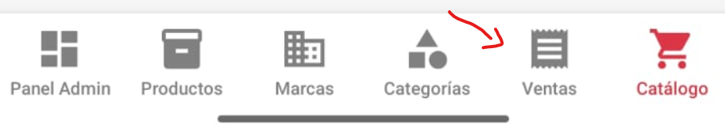
Paso 2: Verás la lista de todas las ventas realizadas
Campo | Descripción
ID | Número único de venta
Cliente | Nombre del comprador
Fecha | Fecha y hora de la venta
Total | Valor total de la venta
Estado | Estado de la transacción
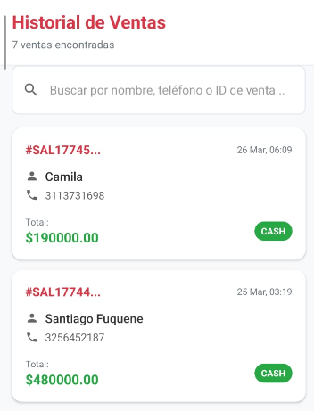
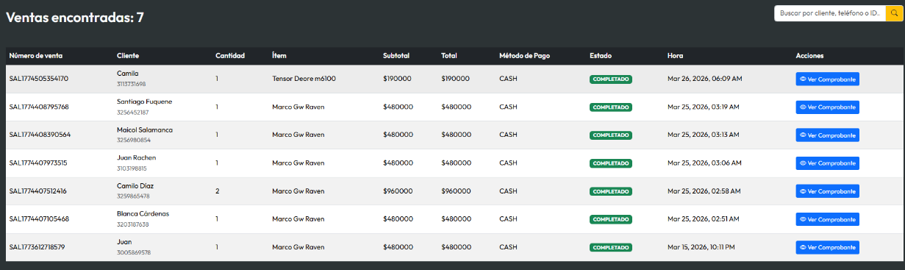
Paso 3: Haz clic en una venta para ver los detalles

8. CONTROL DE INVENTARIO
8.1 Movimientos de Stock
Paso 1: En el menú, haz clic en "Gestionar Inventario"
Paso 2: Verás el historial de todos los movimientos de stock
Tipo de Movimiento | Descripción
ENTRADA | Productos ingresados al inventario
SALIDA | Productos vendidos
AJUSTE | Correcciones de inventario
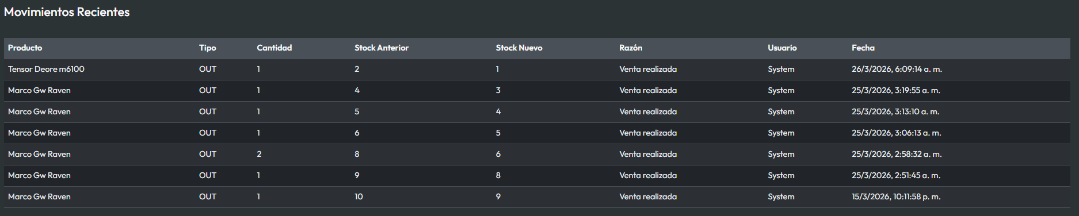8.2 Registrar Entrada de Productos
Paso 1: Haz clic en "+ Nueva Entrada"
Paso 2: Selecciona los productos y cantidad a ingresar
Paso 3: Agrega una nota de referencia (opcional)
Paso 4: Confirma la entrada
8.3 Ajustes de Inventario
Paso 1: Busca el producto a ajustar
Paso 2: Indica la cantidad real en sistema
Paso 3: El sistema mostrará la diferencia
Paso 4: Confirma el ajuste
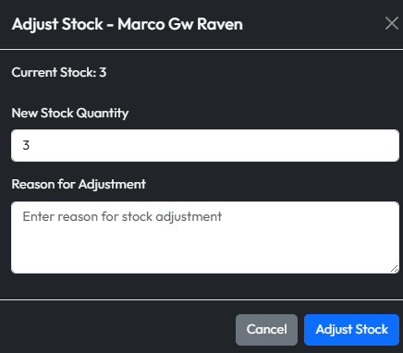

9. GESTIÓN DE USUARIOS
9.1 Listar Usuarios
Paso 1: En el menú, haz clic en "Gestionar Usuarios"
Paso 2: Verás la lista de todos los usuarios registrados
Campo | Descripción
Nombre | Nombre completo
Email | Correo electrónico

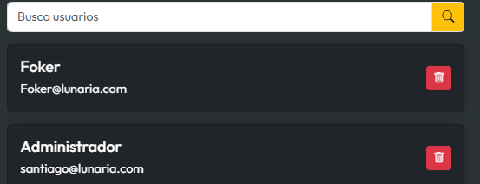

9.3 Desactivar Usuario
Paso 1: Haz clic en el icono de opciones junto al usuario
Paso 2: Selecciona "Desactivar"
Paso 3: El usuario no podrá iniciar sesión
10. SALIR
10.1 Cerrar Sesión
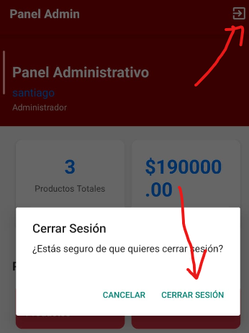
Paso 1: En el menú de perfil, haz clic en "Cerrar Sesión"

12. SOLUCIÓN DE PROBLEMAS
12.1 No puedo iniciar sesión
- Verifica que tu correo esté registrado
- Confirma que la contraseña sea correcta
- Prueba con "Olvidaste tu contraseña"
12.2 No aparece la imagen del producto
- Verifica que el formato sea JPG, PNG o WebP
- El tamaño máximo es 5MB
12.3 No puedo eliminar una categoría
- Primero elimina o reasigna los productos asociados
12.4 El stock no se actualiza después de una venta
- Verifica la conexión a Internet
- Actualiza la página e intenta nuevamente
12.5 Error al subir imagen
- Verifica el formato del archivo
- Reduce el tamaño de la imagen

13. CONTACTO Y SOPORTE
Para consultas o soporte técnico:
- Correo: soporte@lunaria.com
- Teléfono: [Número de contacto]

